第 1 章 结构基础与波谱分析
题量：67 ｜ 难度：d1=0 d2=0 d3=6 d4=50 d5=11

1.1 维生素A不饱和度（第25届初赛）
维生素 A 分子的不饱和度为 ____。
芳香化合物 C 是 β-紫罗兰酮的同分异构体，C 经催化氢解生成芳香化合物 D, D 的 ¹H NMR 图谱中只有一个单峰。画出 C 的结构简式。
画出中间体 B 的结构简式。
以上由 β-紫罗兰酮合成中间体 B 的过程中，(2)、(3)、(4)、(6) 反应分别属于什么反应类型（反应类型表述须具体，例如取代反应必须指明是亲电取代、亲核取代还是自由基取代）。

1.2 苄基正离子稳定性排序（第28届初赛）
9-1 按稳定性顺序分别画出由氯甲基苯、对甲氧基氯甲基苯以及对硝基氯甲基苯生成的稳定阳离子的结构简式。
9-2 间硝基溴苯、2,4-二硝基溴苯、对硝基溴苯以及2,4,6-三硝基溴苯在特定条件下均能与 ${OH}^{−}$ 反应，按其反应活性顺序分别画出对应化合物的结构简式。

1.3 化合物酸性排序（第34届初赛）
8-1 请按酸性从强到弱给以下化合物排序：
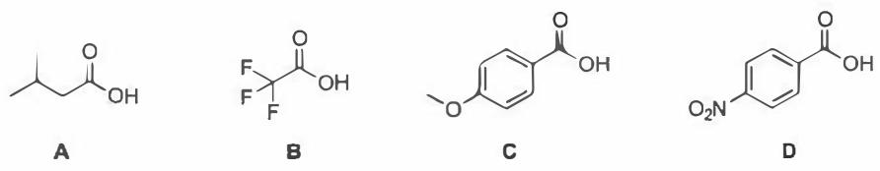
8-2 请按酸性从强到弱给以下化合物排序：
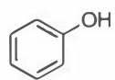 A
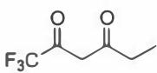 B
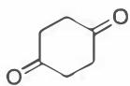 C
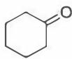 D
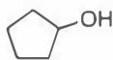 E
8-3 判断以下化合物哪些具有光活性（手性），哪些没有光活性（非手性），哪些是内消旋体。
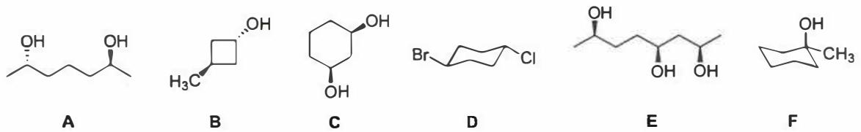

1.4 有机基础概念（第35届初赛）
8-1 画出此反应的环状中间体 A 和扩环重排产物 B 的结构。
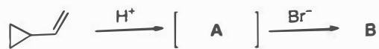
8-2 在水溶液中，苯甲酸及其衍生物哪一个酸性最弱？
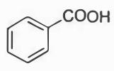 化合物 A（异丙基取代）
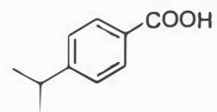 化合物 B（环丙基取代）
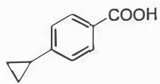 化合物 C（无取代）
8-3 下列化合物中，哪一个羰基 $α$ 位氢的酸性较弱？
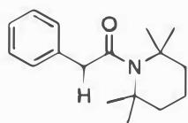 化合物 A
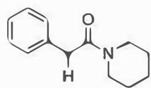 化合物 B
8-4 下列化合物中，哪一个在乙酸钠/乙酸中溶剂解反应的速率较快？
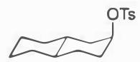 化合物 A（OTs 处于直立键）
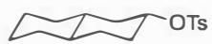 化合物 B（OTs 处于平伏键）
8-5 下列氯代醇衍生物在碱性条件下，哪一个形成环氧乙烷衍生物的反应速率最快？
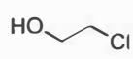 化合物 A
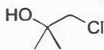 化合物 B
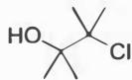 化合物 C

1.5 SPS与ME反应方程式及平衡常数（第36届初赛第二场）
电镀铜是电子工业中的关键技术之一。电镀铜的基本电化学过程如下：
- ${Cu}^{2+}+e^{−}→{Cu}^{+}$ (慢)
- ${Cu}^{+}+e^{−}→Cu$ (快)
在电解体系中引入各种有机配体或者添加剂，可以改进电解效率和镀层品质。末端含有磺酸基团的短碳链的二硫化物或硫醇（分子式见下图），如 SPS（二硫二丙烷磺酸）和 MPS（3-巯基-1-丙烷磺酸），常用作镀铜工艺的加速剂。有研究认为 SPS 或 MPS 加速电镀铜沉积的原因是因为它们能促进 ${Cu}^{2+}$ 还原为 ${Cu}^{+}$ 的反应。
鉴于难以采用电化学方法直接测定该电对的电极电势，研究人员设计了巧妙的方法，通过 $​^{1}$H NMR 谱的定量分析（谱峰面积正比于氢原子的数目），间接求算电极电势。该方法具体实验如下：298 K 下，在氮气保护下将 SPS 和 ME（巯基乙醇）在密封容器中混合，二者起始浓度分别为 10.0 mmol L⁻¹ 和 20.0 mmol L⁻¹ 。待反应达平衡后，测试混合体系的 $​^{1}$H NMR，发现 MPS 和 SPS 的 $β$ 位氢原子的谱峰（分别在 2.02 ppm 和 2.15 ppm 处）面积比为 1.00:1.00。ME 氧化产物为 DE，已知 $E^{⊖}(DE/ME)=0.153 V$ 。
写出 SPS 和 ME 反应的方程式。计算该反应的平衡常数（提示：可以采用简写符号）。
计算电极反应 $SPS+2H^{+}+2e^{−}→2MPS$ 的标准电极电势。
实验中观察到 ${Cu}^{2+}$ 可以将 MPS 氧化为 SPS 并形成配合物 ${Cu}^{I}(MPS)$ （反应 1）而吸附在镀件表面，${Cu}^{I}(MPS)$ 获得电子在镀件表面发生电沉积并放出 MPS（反应 2），写出反应方程式。

1.6 聚乙烯亚胺的聚合机理（第39届初赛）
聚乙烯亚胺（PEI）是一种富含氨基的高分子材料。PEI 可以通过氮杂环丙烷在酸性条件下阳离子开环聚合得到，但得到的是非线性的支化分子。
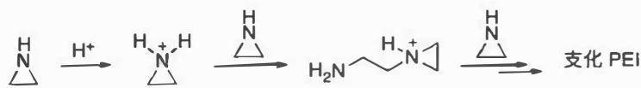
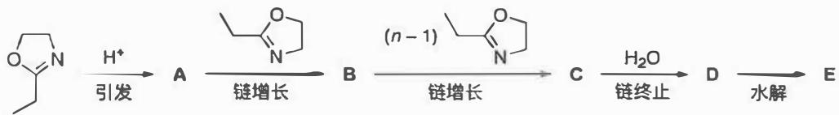
3.1 解释该方法为何不能得到线性 PEI，只能得到支化 PEI？
3.2 PEI 与核酸分子容易形成外层 PEI、内层核酸的复合物结构，可跨过细胞膜递送核酸。核酸和 PEI 形成复合物主要依靠哪种分子间作用力？
3.3 画结构式子题（依赖图片）——线性 PEI 通过噁唑啉在酸性条件下阳离子开环聚合得到。画出反应式中 $A∼E$ 的结构式（A、B、C 带正电荷）。

1.7 Ch7-7.2.1-1-D-A底物推断（六苯基苯）
某羰基化合物与二苯乙炔加热反应，然后脱去一种无机小分子得到张力巨大的 1,2,3,4,5,6-六苯基苯，则写出这个反应的底物。

1.8 Ch7-7.2-1-轨道对称关系
尝试画出 D-A 反应中双烯体连吸电子基、亲双烯体连给电子基时的轨道对称关系。

1.9 Ch8-8.6-金属催化机理
写出以下金属催化反应的机理。
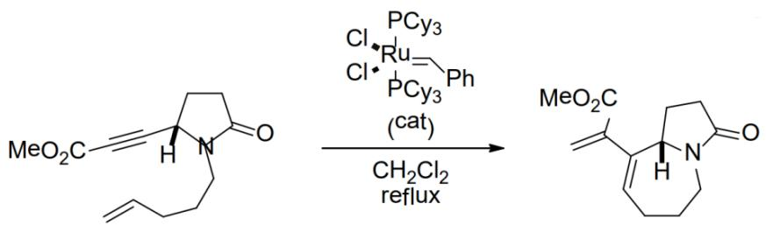

1.10 Ch8-P10-两个戊二醇合成失败原因
【中文】解释为什么戊-1,4-二醇的合成在两种情况下失败：(1) 使用2当量的Grignard试剂，(2) 使用过量的Grignard试剂。OH（pKa ~ 16）会质子化Grignard试剂。
【原文】 Explain why the synthesis of pentan-1,4-diol fails in two cases: (1) using 2 equivalents of Grignard, (2) using excess Grignard. OH (pKa ~ 16) protonates Grignard reagent.
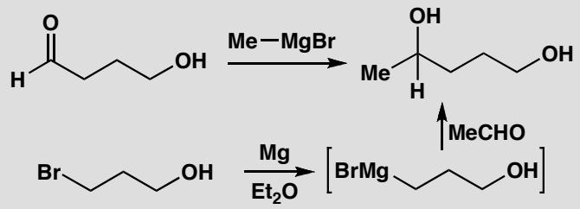

1.11 Ch19-P7-内部OH亲核的溴化机理和NMR偶合
【中文】当含有内部羟基的烯烃用 Br₂ 处理时，发生分子内反应。提出机理。产物的 NMR 谱图显示较大的 J 偶合常数，解释这告诉你关于构象的什么信息，并确定 Br 和 Me 的位置。
【原文】 When an alkene containing an internal hydroxyl group is treated with Br₂, an intramolecular reaction occurs. Propose a mechanism. The product’s NMR spectrum shows large J coupling constants. Explain what this tells you about the conformation and identify the positions of Br and Me groups.
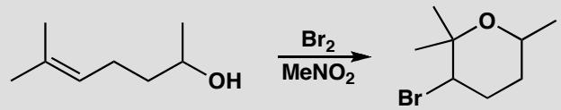

1.12 Ch7-P7-COT二阴离子六硅基苯阴离子形状
【中文】环辛四烯（cyclooctatetraene，见教材第 158 页）很容易与金属钾反应生成盐 K₂[环辛四烯]。你预计该化合物中的环呈什么形状？六（三甲基硅基）苯与锂的类似反应也生成一种盐。你预计这个环又呈什么形状？（结构见图）
【原文】Cyclooctatetraene (see p. 158 of the textbook) reacts readily with potassium metal to form a salt, K₂[cyclooctatetraene]. What shape do you expect the ring to have in this compound? A similar reaction of hexa(trimethylsilyl)benzene with lithium also gives a salt. What shape do you expect this ring to have?
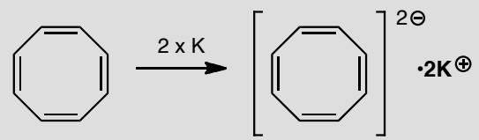
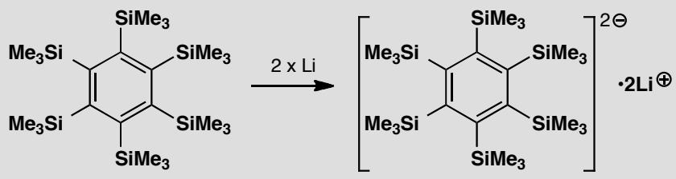

1.13 Ch21-P7-杂环化合物硝化+NMR鉴定
【中文】用HNO₃/H₂SO₄对该杂环化合物硝化，得到单一硝化产物，其1H NMR谱如所示。建议形成了哪种产物以及为什么。
【原文】 Nitration of this heterocyclic compound with the usual HNO₃/H₂SO₄ mixture gives a single nitration product with the ¹H NMR spectrum shown below. Suggest which product is formed and why.
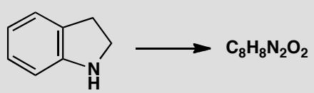
δH: 3.04 (2H, t, J 7 Hz), 3.68 (2H, t, J 7 Hz), 6.45 (1H, d, J 8 Hz), 7.28 (1H, broad s), 7.81 (1H, d, J 1 Hz), 7.90 (1H, dd, J 8, 1 Hz)

1.14 Ch13-P6-产物NMR不匹配预期Beckmann重排
【中文】下面的反应预期生成产物 A，质谱表明确实得到了分子式正确的化合物。然而该产物的 ¹H NMR 谱数据如下（见原文）。尽管这张谱缺少细节，你如何已经可以判断这不是预期的产物？
【原文】The reaction below was expected to give the product A and did indeed give a compound with the correct molecular formula by its mass spectrum. However the NMR spectrum of this product was:
δ_H (ppm) 1.27 (6H, s), 1.70 (4H, m), 2.88 (2H, m), 5.4–6.1 (2H, broad s, exchanges with D₂O) and 7.0–7.5 (3H, m).
Though the detail is missing from this spectrum, how can you already tell that this is not the expected product?
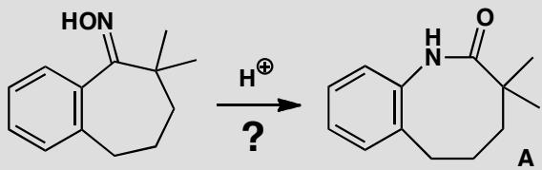

1.15 Ch13-P7-400 MHz 1H NMR烯炔酮归属
【中文】尽可能归属这个烯炔酮（enynone，见图）的 400 MHz ¹H NMR 谱，对化学位移和偶合模式都要给出理由。
【原文】Assign the 400 MHz ¹H NMR spectrum of this enynone as far as possible, justifying both chemical shifts and coupling patterns.
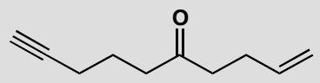
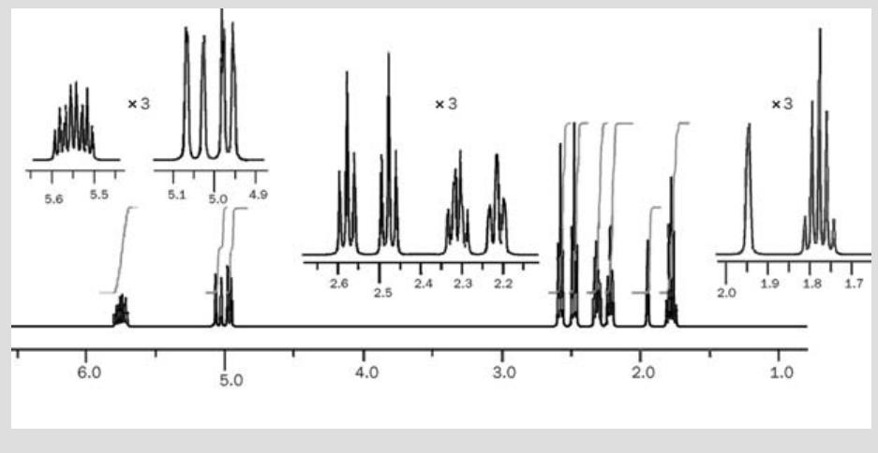

1.16 Ch13-P9-远程偶合的化学位移和偶合关联
【中文】进一步关联化学位移与偶合，并解析更长程的偶合。（详细谱图数据见 OCR 原始资料。）
【原文】Further correlation of chemical shift and coupling with interpretation of longer-range coupling. (Detailed spectrum data provided in the OCR source.)

1.17 Ch37-P8-环丙基取代基效应对自由基的影响
【中文】在极低温度（-150 °C）下用过氧化物处理甲基环丙烷，得到一种不稳定物种，其 ESR 谱为三重峰（偶合 20.7 高斯），精细裂分显示 dtt 偶合（2.0、2.6 和 3.0 高斯）。仅仅升温到 -90 °C 就生成一种新物种，其 ESR 谱为三重峰的三重峰（偶合 22.2 和 28.5 高斯），精细裂分显示小于 1 高斯的小 ddd 偶合（见图）。
如果用 t-BuOCl 处理甲基环丙烷，会得到多种产物，但两个主要产物是 C 和 D。较低温度下生成更多 C，较高温度下生成更多 D（见图）。
用 PhSH 和 AIBN 处理下图所示取代基更多的环丙烷，以定量收率得到单一产物。解释所有这些反应，鉴定 A 和 B，并说明各实验之间的差异（见图）。
【原文】Treatment of methylcyclopropane with peroxides at very low temperature (-150 °C) gives an unstable species whose ESR spectrum consists of a triplet with coupling of 20.7 gauss and fine splitting showing dtt coupling of 2.0, 2.6, and 3.0 gauss. Warming to a mere -90 °C gives a new species whose ESR spectrum consists of a triplet of triplets with coupling 22.2 and 28.5 gauss and fine splitting showing small ddd coupling of less than 1 gauss.
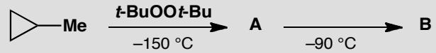
If methylcyclopropane is treated with t-BuOCl, various products are obtained but the two major products are C and D. At lower temperatures more of C is formed and at higher temperatures more of D.
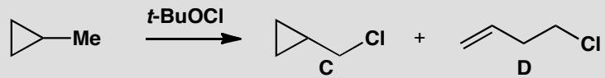
Treatment of the more substituted cyclopropane below with PhSH and AIBN gives a single product in quantitative yield. Account for all these reactions, identifying A and B and explaining the differences between the various experiments.

1.18 Ch18-P4-A(C7H12O2)和B(C5H8ClNS)结构确定
【中文】请推测这些反应产物的结构（反应式见图）。化合物 A：分子式 C₇H₁₂O₂；IR 1725 cm⁻¹；δH (ppm) 1.02 (6H, s)、1.66 (2H, t, J 7 Hz)、2.51 (2H, t, J 7 Hz)、4.6 (2H, s)。化合物 B：m/z 149/151（M⁺ 强度比 1:3）；IR 2250 cm⁻¹；δH (ppm) 2.0 (2H, quintet, J 7 Hz)、2.5 (2H, t, J 7 Hz)、2.9 (2H, t, J 7 Hz)、4.6 (2H, s)。本题目的：进一步练习完整结构确定这一重要技能。
【原文】Suggest structures for the products of these reactions.
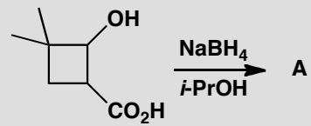
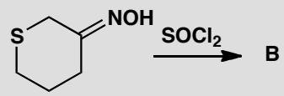
Compound A: C₇H₁₂O₂; IR 1725 cm⁻¹; δH (ppm) 1.02 (6H, s), 1.66 (2H, t, J 7 Hz), 2.51 (2H, t, J 7 Hz), and 4.6 (2H, s).
Compound B: m/z 149/151 (M⁺ ratio 1:3); IR 2250 cm⁻¹; δH (ppm) 2.0 (2H, quintet, J 7 Hz), 2.5 (2H, t, J 7 Hz), 2.9 (2H, t, J 7 Hz), and 4.6 (2H, s).
Purpose of the problem: More practice at the important skill of total structure determination.

1.19 Ch18-P7-天然抗生素结构确定（质谱+NMR）
【中文】从一种微生物中分离得到的一种抗生素可从水中结晶，并且在酸或碱中均能形成不同的晶态盐。其波谱数据如下：质谱 182 (M⁺, 9%)、109 (100%)、74 (15%)；δH（ppm，D₂O 中，pH<1）3.67 (2H, d, J 7)、4.57 (1H, t, J 7)、8.02 (2H, m)、8.37 (1H, m)；δC（ppm，D₂O 中，pH<1）33.5、52.8、130.1、130.6、130.9、141.3、155.9、170.2。请提出该抗生素的结构。本题目的：确定来自天然来源、具有生物活性的化合物的结构。
【原文】An antibiotic isolated from a microorganism was crystallized from water and formed different crystalline salts in either acid or base. The spectroscopic data were:
Mass spectrum 182 (M⁺, 9%), 109 (100%), and 74 (15%).
δH (ppm in D₂O at pH<1) 3.67 (2H, d, J 7), 4.57 (1H, t, J 7), 8.02 (2H, m), and 8.37 (1H, m).
δC (ppm in D₂O at pH<1) 33.5, 52.8, 130.1, 130.6, 130.9, 141.3, 155.9, and 170.2. Suggest a structure for the antibiotic.
Purpose of the problem: Structure determination of a compound with biological activity from a natural source.

1.20 Ch18-P9-环氧酮甲苯磺酰肼加合物结构
【中文】图中所示的环氧酮与对甲苯磺酰肼（tosyl hydrazine）反应，得到一个化合物，其波谱数据如下。它的结构是什么？m/z 138 (M⁺, 12%)、109 (56%)、95 (100%)、81 (83%)、82 (64%)、79 (74%)；IR 3290、2115、1710 cm⁻¹；δH（ppm，CDCl₃ 中）1.12 (6H, s)、2.02 (1H, t, J 3 Hz)、2.15 (3H, s)、2.28 (2H, d, J 3 Hz)、2.50 (2H, s)；δC（ppm，CDCl₃ 中）26、31、32、33、52、71、82、208。本题目的：进一步练习结构确定，其中包含一个反常的化学位移。
【原文】Treatment of this epoxy-ketone with tosyl hydrazine gives a compound with the spectra shown below. What is its structure?
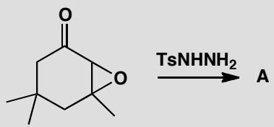
m/z 138 (M⁺, 12%), 109 (56%), 95 (100%), 81 (83%), 82 (64%), and 79 (74%);
IR 3290, 2115, 1710 cm⁻¹;
δH (ppm in CDCl₃) 1.12 (6H, s), 2.02 (1H, t, J 3 Hz), 2.15 (3H, s), 2.28 (2H, d, J 3 Hz), and 2.50 (2H, s);
δC (ppm in CDCl₃) 26, 31, 32, 33, 52, 71, 82, 208.
Purpose of the problem: Further practice at structure determination, adding a curious chemical shift.

1.21 Ch18-P10-环氧醇+LiBr产物A（环收缩）结构
【中文】图中所示的环氧醇与 LiBr 在甲苯中反应，以 92% 的产率得到化合物 A。请根据以下数据推测该化合物的结构：质谱给出分子式 C₈H₁₂O；νmax (cm⁻¹) 1685、1618；δH (ppm) 1.26 (6H, s)、1.83 (2H, t, J 7 Hz)、2.50 (2H, dt, J 2.6, 7 Hz)、6.78 (1H, t, J 2.6 Hz)、9.82 (1H, s)；δC (ppm) 189.2、153.4、152.7、43.6、40.8、30.3、25.9。本题目的：进一步练习结构确定，其中涉及碳骨架的变化——一次环收缩（ring contraction）。
【原文】Reaction of the epoxy-alcohol below with LiBr in toluene gave a 92% yield of compound A. Suggest a structure for this compound from the data:
mass spectrum gives C₈H₁₂O;
νmax (cm⁻¹) 1685, 1618;
δH (ppm) 1.26 (6H, s), 1.83 (2H, t, J 7 Hz), 2.50 (2H, dt, J 2.6, 7 Hz), 6.78 (1H, t, J 2.6 Hz), and 9.82 (1H, s);
δC (ppm) 189.2, 153.4, 152.7, 43.6, 40.8, 30.3, and 25.9.
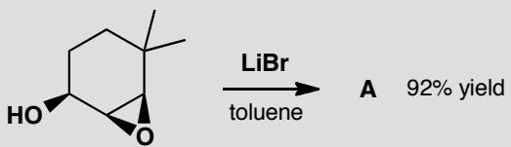
Purpose of the problem: Further practice at structure determination including a change in the carbon skeleton—a ring contraction.

1.22 Ch18-P12-A(C10H13OP)和B(C12H17O2)结构（P偶合）
【中文】请推测这些反应产物的结构（反应式见图）。化合物 A：分子式 C₁₀H₁₃OP；IR (cm⁻¹) 1610、1235；δH (ppm) 6.5–7.5 (5H, m)、6.42 (1H, t, J 17 Hz)、7.47 (1H, dd, J 17, 23 Hz)、2.43 (6H, d, J 25 Hz)。化合物 B：分子式 C₁₂H₁₇O₂；IR (cm⁻¹) 仅有 C–H 吸收和指纹区；δH (ppm) 7.25 (5H, s)、4.28 (1H, d, J 4.8 Hz)、3.91 (1H, d, J 4.8 Hz)、2.96 (3H, s)、1.26 (3H, s)、0.76 (3H, s)。本题目的：确定带有额外”机关”的反应产物的结构——一个带自旋的原子核（P）的偶合，以及同一碳原子上在 NMR 中表现不同的质子。
【原文】Suggest structures for the products of these reactions.
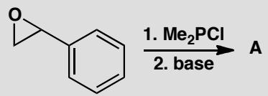
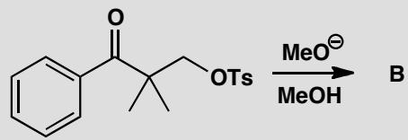
Compound A:
C₁₀H₁₃OP, IR (cm⁻¹) 1610, 1235;
δH (ppm) 6.5–7.5 (5H, m), 6.42 (1H, t, J 17 Hz), 7.47 (1H, dd, J 17, 23 Hz), and 2.43 (6H, d, J 25 Hz).
Compound B:
C₁₂H₁₇O₂, IR (cm⁻¹) C-H and fingerprint only;
δH (ppm) 7.25 (5H, s), 4.28 (1H, d, J 4.8 Hz), 3.91 (1H, d, J 4.8 Hz), 2.96 (3H, s), 1.26 (3H, s) and 0.76 (3H, s).
Purpose of the problem: Structure determination of reaction products with extra twists: a nucleus with spin (P) and protons on the same carbon atom that are different in the NMR.

1.23 Ch31-P2-双环杂环立体专一性形成分析
【中文】Lolium 生物碱（毒麦生物碱）具有引人注目的饱和杂环骨架。下面给出了构建该骨架的一种方法。请提出反应机理并解释其立体化学。
【原文】The Lolium alkaloids have a striking saturated heterocyclic skeleton. One way to make this skeleton appears below. Suggest a mechanism and explain the stereochemistry.
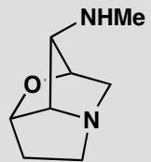
Lolium alkaloid skeleton
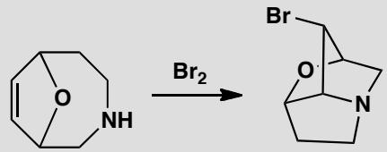
原文题目：Suggest a mechanism for the formation of the Lolium alkaloid skeleton and explain the stereochemistry.

1.24 Ch31-P3-NMR确定糖立体化学
【中文】抗生素 kijanimycin 的一种糖组分具有如图所示的基本结构，其 NMR 谱数据如下。它的立体化学是什么？推断出结构后，请指出该分子倾向于采取哪种构象。
【原文】One of the sugar components of the antibiotic kijanimycin has the basic structure shown here and NMR spectrum given below. What is the stereochemistry? When you have deduced the structure, suggest which conformation the molecule will prefer.
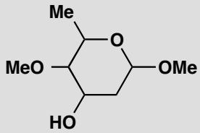
$δ_{H}$ 1.33 (3H, d, J 6 Hz), 1.61* (1H, broad s), 1.87 (1H, ddd, J 14, 3, 3.5 Hz), 2.21 (1H, ddd, J 14, 3, 1.5 Hz), 2.87 (1H, dd, J 10, 3 Hz), 3.40 (3H, s), 3.99 (1H, dq, J 10, 3 Hz), 3.47 (3H, s), 4.24 (1H, ddd, J 3, 3, 3.5 Hz) and 4.79 (1H, dd, J 3.5, 1.5 Hz). The signal marked * exchanges with D₂O.
原文题目：Determine the stereochemistry of the sugar component and suggest its preferred conformation based on NMR data.

1.25 Ch31-P5-Baldwin规则在双环杂环合成中应用
【中文】为下面的多步反应（见图）画出机理。各关环步骤是否符合 Baldwin 规则？
【原文】Draw a mechanism for the following multistep reaction. Do the cyclization steps follow Baldwin’s rules?
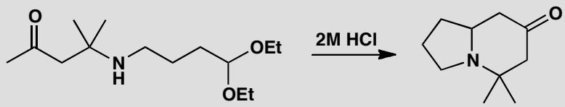
原文题目：Draw a mechanism for the multistep reaction. Do the cyclization steps follow Baldwin’s rules?

1.26 Ch31-P6-Baldwin规则判断力培养
【中文】针对以下每个反应（见图）考察 Baldwin 规则的适用性。你认为这两个反应为何都能成功发生？
【原文】Consider the question of Baldwin’s rules for each of these reactions. Why do you think they are both successful?
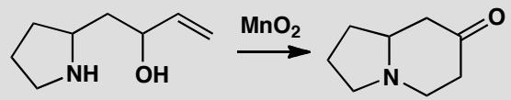
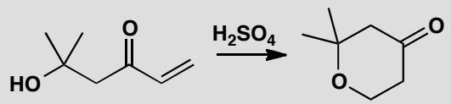
原文题目：Consider Baldwin’s rules for each reaction. Why are they both successful?

1.27 Ch31-P8-二维到三维立体化学
【中文】该醛与该酮（见图）在碱作用下反应，生成化合物 A，其质子 NMR 谱为：$δ_{H}$ 1.10 (9H, s)、1.17 (9H, s)、6.4 (1H, d, J 15) 和 7.0 (1H, d, J 15)。它的结构是什么？（不要忘记立体化学！）当该化合物与 HBr 反应时生成化合物 B，其 NMR 谱为：$δ_{H}$ 1.08 (9H, s)、1.13 (9H, s)、2.71 (1H, dd, J 1.9, 17.7)、3.25 (dd, J 10.0, 17.7) 和 4.38 (1H, dd, J 1.9, 10.0)。请提出 B 的结构，归属其谱图，并给出 B 形成的机理。
【原文】Reaction between this aldehyde and ketone in base gives a compound A with the proton NMR spectrum: $δ_{H}$ 1.10 (9H, s), 1.17 (9H, s), 6.4 (1H, d, J 15), and 7.0 (1H, d, J 15). What is its structure? (Don’t forget stereochemistry!). When this compound reacts with HBr it gives compound B with this NMR spectrum: $δ_{H}$ 1.08 (9H, s), 1.13 (9H, s), 2.71 (1H, dd, J 1.9, 17.7), 3.25 (dd, J 10.0, 17.7), and 4.38 (1H, dd, J 1.9, 10.0). Suggest a structure, assign the spectrum, and give a mechanism for the formation of B.
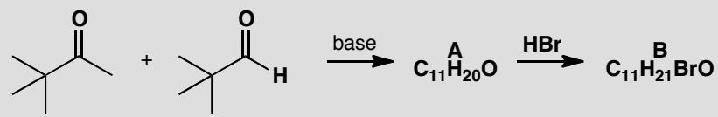
原文题目：Determine the structure of A and B from NMR, assign spectra, and give mechanism for B formation.

1.28 Ch31-P9-仅一个信号可辨的三维立体化学
【中文】已制备出该环状酮-内酰胺（见图）的两个非对映异构体。NMR 谱中有许多重叠信号，但标记的质子可以清楚辨认：在异构体 A 中它位于 $δ_{H}$ 4.12 (1H, q, J 3.5)，在异构体 B 中位于 $δ_{H}$ 3.30 (1H, dt, J 4, 11)。哪个异构体对应哪种立体化学？
【原文】Two diastereoisomers of this cyclic keto-lactam have been prepared. The NMR spectra have many overlapping signals but the marked proton can be seen clearly. In isomer A it is at $δ_{H}$ 4.12 (1H, q, J 3.5) and in isomer B it is $δ_{H}$ 3.30 (1H, dt, J 4, 11). Which isomer has which stereochemistry?
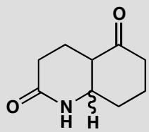
原文题目：Assign stereochemistry to isomers A and B based on NMR of the marked proton.

1.29 Ch31-P11-Ambruticin环丙烷复杂NMR解析
【中文】抗真菌抗生素 ambruticin 的结构和立体化学，部分是通过推断其结构中这个简单环丙烷片段（见图）的 NMR 谱而确定的。请解析该 NMR 谱，并说明它如何给出关于立体化学的确定性信息。
【原文】The structure and stereochemistry of the antifungal antibiotic ambruticin was in part deduced from the NMR spectrum of this simple cyclopropane which forms part of its structure. Interpret the NMR and show how it gives definite information on the stereochemistry.
$δ_{H}$ 1.21 (3H, d, J 7 Hz), 1.29 (3H, t, J 9), 1.60 (1H, t, J 6), 1.77 (1H, ddq, J 13, 6, 7), 2.16 (1H, dt, J 6, 13), 4.18 (2H, q, J 9), 6.05 (1H, d, J 20), and 6.62 (1H, dd, J 20, 13).
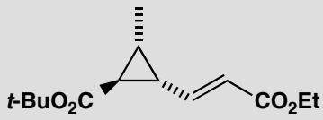
原文题目：Interpret the NMR of the cyclopropane subunit of ambruticin and determine its stereochemistry.

1.30 Ch31-P12-最少信息确定立体化学
【中文】某反应生成了下列产物（见图）的两个非对映异构体：异构体 A 的 NMR 为 $δ_{H}$ 3.08 (1H, dt, J 4, 9, 9) 和 4.32 (1H, d, J 9)，而异构体 B 为 $δ_{H}$ 4.27 (1H, d, J 4)。其余所有质子（Me 基的除外）在 NMR 中相互重叠。异构体 B 在碱作用下可转化为异构体 A。A 和 B 的立体化学分别是什么？
【原文】A reaction produces two diastereoisomers of the product below: isomer A has $δ_{H}$ 3.08 (1H, dt, J 4, 9, 9) and 4.32 (1H, d, J 9), while isomer B has $δ_{H}$ 4.27 (1H, d, J 4). All other protons (except those of the Me groups) overlap in the NMR. Isomer B is converted into isomer A in base. What is the stereochemistry of A and B?
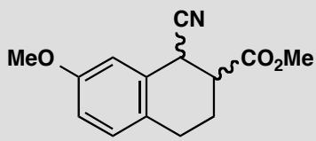
原文题目：Determine the stereochemistry of isomers A and B with minimum NMR information.

1.31 Ch31-P13-Muscarine NMR全信息仍难确定立体化学
【中文】毒蝇蕈碱（muscarine）是毒鹅膏菌（death cap mushroom）中的有毒成分，结构如下。我们给出其质子 NMR 谱。你能从中找到任何关于立体化学的确定性证据吗？偶合常数单位为 Hz，m 表示多重峰（multiplet），* 表示该质子可与 D₂O 交换。
【原文】Muscarine, the poisonous component of the death cap mushroom, has the structure below. We give the proton NMR spectrum. Can you see any definite evidence for the stereochemistry? Couplings are in Hz, m stands for multiplet, and * means that the proton exchanges with D₂O.
$δ_{H}$ 1.16 (3H, d, J 6.5), 1.86 (1H, ddd, J 12.5, 9.5, 9.5), 2.02 (1H, ddd, J 12.5, 6.0, 2.0), 3.36 (9H, s), 3.54 (1H, dd, J 13, 9.0), 3.92 (1H, dq, J 2.5, 6.5), 4.03 (1H, m), 4.30* (1H, d, J 3.5), and 4.68 (1H, m).
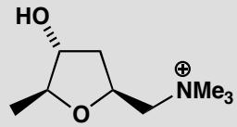
原文题目：Can you see any definite evidence for the stereochemistry of muscarine from the NMR?

1.32 Ch32-P11-溴醚化机理+NMR
【中文】为下列反应（见图）提出机理。产物在其 ¹H NMR 谱中有如下信号：δ_H 3.9 (1H, ddq, J 12, 4, 7) 和 4.3 (1H, dd, J 11, 3)。产物的立体化学和构象是什么？
【原文】Suggest a mechanism for the following reaction. The product has the following signals in its ¹H NMR spectrum: δ_H 3.9 (1H, ddq, J 12, 4, 7) and 4.3 (1H, dd, J 11, 3). What is the stereochemistry and conformation of the product?
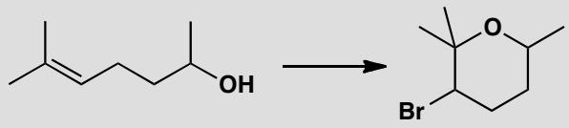

1.33 溶剂效应对SN2反应速率的影响
在碘负离子取代溴负离子的SN2反应中，使用丙酮（极性非质子溶剂）时反应速率显著快于质子溶剂。
题目： 1. 比较质子溶剂（如ROH）和极性非质子溶剂（如DMSO、丙酮）对负离子的稳定方式差异 2. 解释为什么极性非质子溶剂能显著加速SN2反应（从活化能角度分析） 3. SN2反应的过渡态负电荷分散程度与原料负离子相比如何？这如何影响溶剂化效应？ 4. 设计一个实验方案，用丙酮作溶剂制备端炔钠（R-C≡CNa），说明溶剂效应如何推动反应平衡右移

1.34 软硬酸碱理论预测反应选择性
软硬酸碱理论（HSAB）是预测有机反应选择性的重要工具。
题目： 1. 说明硬酸、软酸、硬碱、软碱的HOMO/LUMO能级特征： - 硬酸：LUMO能级高/低？ - 软碱：HOMO能级高/低？ 2. 解释为什么”硬配硬靠静电，软配软靠轨道” 3. 在含有两个反应位点的底物中（SP²杂化碳连两个氧为硬酸位点，CH₂碳为软酸位点），硫负离子（RS⁻，软碱）应优先进攻哪个位点？画出主要产物 4. 判断CN⁻作为碱时，碳端和氮端分别属于软碱还是硬碱

1.35 题-有机-结构-共轭稳定化能计算
(1) 1,3-丁二烯的氢化热（$ΔH_{hyd}$）为 -127 kJ/mol，而两摩尔 1-丁烯的氢化热为 2 × (-126) = -252 kJ/mol。计算1,3-丁二烯的共轭稳定化能。
(2) 苯的实验氢化热为 -208 kJ/mol，而假设的”环己三烯”（三个孤立双键）的预期氢化热为 3 × (-120) = -360 kJ/mol。计算苯的共振稳定化能。
(3) 为什么共轭二烯比孤立二烯更稳定？用分子轨道理论解释。

1.36 题-有机-结构-环大小与分子内反应速率
(1) 分子内成环反应中，形成五元环、六元环和三元环的相对速率通常是怎样的？从熵效应和焓效应两个角度解释。
(2) 以下分子内反应中，哪个更容易发生？解释原因。
- (a) 4-溴丁醇在碱中分子内成环氧（形成三元环）
- (b) 5-溴戊醇在碱中分子内成四氢呋喃（形成五元环）
- (c) 6-溴己醇在碱中分子内成四氢吡喃（形成六元环）
(3) Baldwin 规则对环化反应的立体电子效应有什么要求？

1.37 题-有机-结构-聚合物单体推断陷阱题
(1) 某聚合物的重复单元结构为 —[CH₂-CHCl]—_{n}，推断其单体结构和聚合类型。
(2) 某聚合物的重复单元为 —[NH-(CH₂)₆-NH-CO-(CH₂)₄-CO]—_{n}，推断单体和聚合类型。
(3) 【陷阱题】某聚合物的重复单元为 —[CH₂-C(CH₃)=CH-CH₂]—_{n}，请判断：该聚合物的单体是 2-甲基-1,3-丁二烯（异戊二烯）还是其他结构？解释为什么不能简单地将重复单元”拆回去”。

1.38 题-有机-结构-胺的碱性排序综合分析
将下列含氮化合物的碱性从强到弱排序，并逐一解释影响因素：
(a) 三甲胺 N(CH₃)₃（脂肪族三级胺）
(b) 苯胺 C₆H₅NH₂
(c) 吡啶 C₅H₅N
(d) 乙胺 CH₃CH₂NH₂（脂肪族一级胺）
(e) 对硝基苯胺 p-O₂NC₆H₄NH₂

1.39 质谱同位素峰判断卤素种类
质谱中，同位素峰的比例可以用来判断分子中是否含有特定元素。
题目： 1. 4-溴苯甲醚（$C_{7}H_{7}BrO$）的质谱中，分子离子峰区域出现186/188双峰（比例约1:1）。解释该双峰的来源 2. 若某化合物质谱中出现M:M+2:M+4三峰，比例为1:2:1，推断该化合物含有几个溴原子？ 3. 已知氯的同位素比例 $​^{35}Cl:^{37}Cl≈3:1$，碳 $​^{12}C:^{13}C=98.9:1.1$。计算含两个氯原子的分子中 M:M+2:M+4 峰的理论强度比 4. 解释为什么电子轰击(EI)电离源产生的分子离子峰可能较弱，以及CI（化学电离）源如何改进这一问题

1.40 等效氢判断与化学位移分析
核磁共振氢谱中，等效氢产生相同的信号。判断等效氢的常用方法是Replacement Test。
题目： 1. 解释Replacement Test的原理：将目标氢原子替换为氘原子后，若生成的分子A和B满足什么条件，则H1和H2等效？ 2. 说明以下化学位移范围对应的氢类型： - ~0.9 ppm - ~2.3 ppm - 4.5-6.5 ppm - 7-8 ppm - ~10 ppm - 10-12 ppm 3. 苯环的环电流效应导致环内侧氢和环外侧氢的化学位移差值可达7 ppm。解释该现象 4. CDCl₃溶剂中残留的CHCl₃在7.26 ppm处出现单峰，说明该峰的来源和识别方法

1.41 烯醇互变异构的核磁证据
二酮(dimedone)溶解后在NMR中出现6个氢信号峰（预期仅3个），表明存在互变异构体混合物。
题目： 1. 画出dimedone的酮式和烯醇式结构 2. 解释为什么氢谱中出现6个峰而不是3个峰 3. 用化学位移法归属A、B、C三组氢信号（甲基氢~1.0 ppm、羰基邻位氢~2.5 ppm、双羰基间氢~3.3 ppm） 4. 碳谱中烯醇式的双键碳化学位移在什么范围？

1.42 题-有机-波谱-MS-含双Cl同位素峰强度比
某化合物分子式为 C₃H₆Cl₂，其质谱中出现 M（m/z=112）、M+2（m/z=114）和 M+4（m/z=116）三个峰。
(1) 计算这三个峰的理论强度比。
(2) 如果该化合物同时含有一个 Cl 和一个 Br（Br 的同位素：⁷⁹Br 50.69%，⁸¹Br 49.31%），M:M+2:M+4 的强度比又会是多少？
(3) 如何通过质谱中的同位素峰模式区分 CH₂Cl₂、CH₂Br₂ 和 CH₂ClBr？

1.43 题-有机-波谱-NMR-C4H6O2推结构
某化合物分子式为 C₄H₆O₂，其 ¹H NMR 谱图数据如下：
- δ 2.0 ppm：单峰，3H
- δ 5.8 ppm：双二重峰（dd），1H（$J=10,6$ Hz）
- δ 6.1 ppm：双二重峰（dd），1H（$J=10,17$ Hz）
- δ 7.4 ppm：双二重峰（dd），1H（$J=6,17$ Hz）
IR 数据：1735 cm⁻¹ 有强吸收峰。
请推断该化合物的结构，并解释各信号的归属。

1.44 题-有机-波谱-NMR-二乙基醚类信号数判断
(1) 乙醚（CH₃CH₂-O-CH₂CH₃）有几组 ¹H NMR 信号？每组的裂分模式（峰形）和积分比是什么？
(2) 甲乙醚（CH₃-O-CH₂CH₃）有几组信号？与乙醚比较有何不同？
(3) 为什么乙醚中 -OCH₂- 的氢只裂分为四重峰（而非更复杂的模式）？

1.45 SN2vsE2竞争判断
预测叔丁醇钾（$t−BuOK$）与 2-溴丙烷在叔丁醇中反应的主产物，并说明理由。

1.46 丁二烯加成产物判断（第29届初赛）
当溴与 1,3-丁二烯在环己烷溶液中发生加成反应时，会得到两个产物 A 和 B（不考虑立体化学）。在 $−{15}^{∘}C$ 时 A 和 B 的比例为 62:38；而在 ${25}^{∘}C$ 时 A 和 B 的比例为 12:88。
画出化合物 A 和 B 的结构简式；并确定哪个为热力学稳定产物，哪个为动力学产物。
在室温下，A 可以缓慢地转化为 B。画出此转换过程的反应势能示意图和中间体的结构简式。
根据以上的研究结果，确定以下反应的产物：
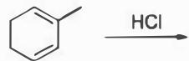

1.47 毒芹碱结构推断（第29届初赛）
Coniine 是一种有毒生物碱，可以通过麻痹呼吸系统导致死亡，致死量小于 0.1 g。公元前 399 年苏格拉底就是由于饮用了含 coniine 的混合物而被毒死的。Hofmann 在 1881 年确定 coniine 分子式为 $C_{8}H_{17}N$。将 coniine 彻底甲基化后接着进行 Hofmann 消除反应的产物为 4S-(N,N-二甲基)-辛-7-烯-4-胺。
画出 $4S$-(N,N-二甲基)-辛-7-烯-4-胺及其对映体的结构简式。
从 Hofmann 消除反应的结果可以确定 coniine 具有哪些结构特征？并以此结果画出你所推断的 coniine 所有可能的结构简式。

1.48 磷氧化合物中间体分子式（第30届初赛）
$P_{2}O_{3}$ 和 $P_{2}O_{5}$ 是两种经典的化合物，其分子结构已经确定。自然而然会有如下问题：是否存在磷氧原子比介于两者之间的化合物？由此出发，化学家合成并证实了这些中间化合物的存在。
写出这些中间化合物的分子式。
画出其中具有二重旋转轴的分子的结构图。根据键长不同，将 P-O 键分组并用阿拉伯数字标出（键长相同的用同一个数字标识）。比较键角 $∠O−P(V)−O$ 和 $∠O−P(III)−O$ 的大小。
${NH}_{3}$ 分子独立存在时 H-N-H 键角为 ${106.7}^{∘}$，下图是 $[Zn({NH}_{3})_{6}]^{2+}$ 离子的部分结构以及 H-N-H 键角的测量值。解释配合物中 H-N-H 键角变为 ${109.5}^{∘}$ 的原因。
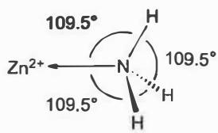
量子化学计算预测未知化合物是现代化学发展的途径之一。2016年2月有人通过计算预言铁也存在四氧化物，其分子构型是四面体，但该分子中铁的氧化态是 +6 而不是 +8。
写出该分子中铁的价电子组态。
画出该分子结构的示意图（用元素符号表示原子，用短线表示原子间的化学键）。

1.49 生物碱互变中间体A立体结构（第30届初赛）
10-1 以下两种生物碱可以在室温下相互转化，在达到平衡态时，两者的比例为 3:2。画出它们互相转化时中间体 A 的立体结构简式。
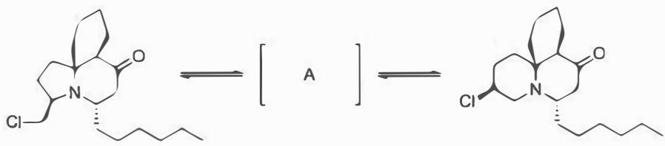
画出下面反应过程中合理的关键反应中间体的结构简式（3个）。
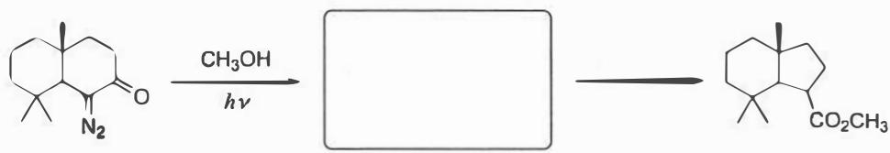

1.50 B及几何异构体B1结构（第30届初赛）
乙醇在醋酸菌作用下被空气氧化是制造醋酸的有效方法，然而这一传统过程远远不能满足工业的需求。目前工业上多采用甲醇和一氧化碳反应制备醋酸：$CH_{3}OH+CO→CH_{3}COOH$。第9族元素（Co、Rh和Ir）的一些配合物是上述反应良好的催化剂。以 $[Rh(CO)_{2}I_{2}]$ 为催化剂、以碘甲烷为助催化剂合成乙酸（Monsanto法）的示意图如下：
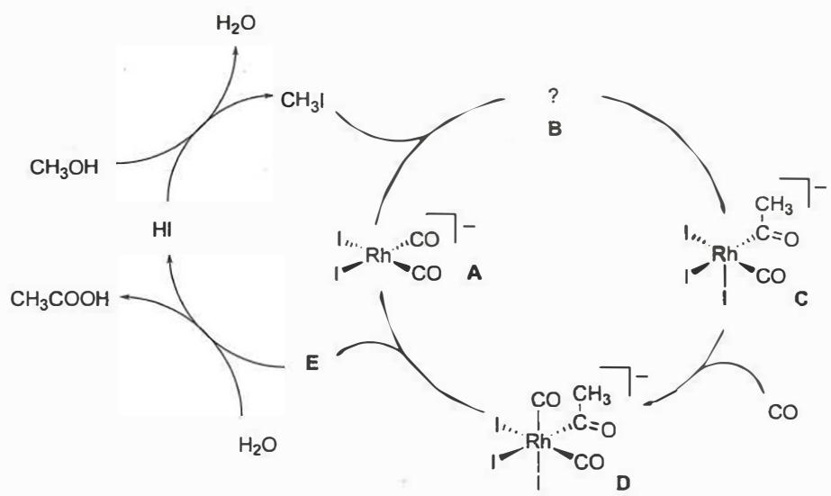
在催化循环中，A 和碘甲烷发生氧化加成反应，变为 B。画出 B 及其几何异构体 B1 的结构示意图。
分别写出化合物 A 和 D 中铑的氧化态及其周围的电子数。
写出由 E 生成醋酸的反应式（E 须用结构简式表示）。
当将上述醋酸合成过程的催化剂改为 $[Ir(CO)_{2}I_{2}]^{−}$，被称为 Cativa 法。Cativa 法催化循环过程与 Monsanto 法类似，但中间体 $C^{′}$ 和 $D^{′}$（中心离子均为 Ir）有差别，原因在于：由 $B^{′}$（中心离子为 Ir）变为 $C^{′}$，发生的是 CO 取代 I⁻ 的反应；由 $C^{′}$ 到 $D^{′}$ 过程中则发生甲基迁移。画出 $C^{′}$ 的面式结构示意图。

1.51 化合物A到F结构简式（第30届初赛）
画出以下反应过程中化合物 A ~ F 的结构简式。
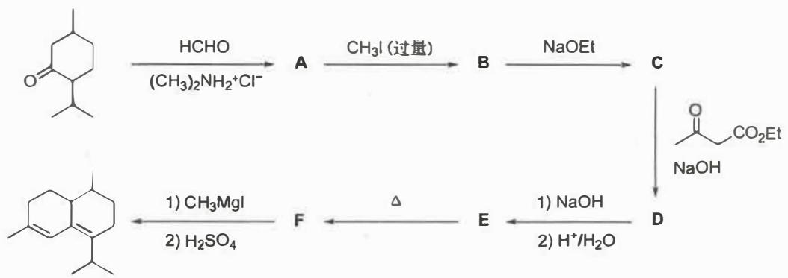
某同学设计了以下反应，希望能同时保护氨基和羟基。
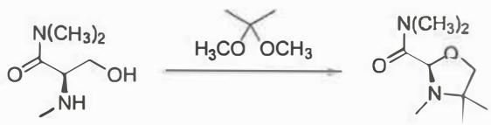
请选择最有利于实现该反应的实验条件：
- 反应在浓盐酸与乙醇 (1:3) 的混合溶剂中加热进行。
- 反应在过量三乙胺中加热进行。
- 催化量的三氟化硼作用下，反应在无水乙醚中进行。
- 反应在回流的甲苯中进行。
理论计算表明，甲酸的 Z 和 E 型两种异构体存在一定的能量差别。
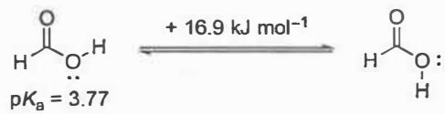
已知 $Z$ 型异构体的 $pK_{a}=3.77$，判断 $E$ 型异构体的 $pK_{a}$：
- 3.77
- < 3.77
- = 3.77
- 无法判断

1.52 化合物B结构简式（第30届初赛）
9-1 氨基乙醇在盐酸中与乙酸酐反应如下：
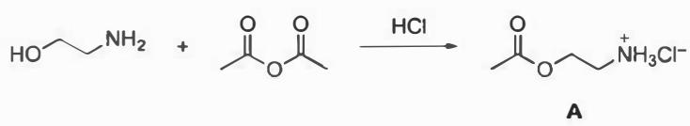
当此反应在 $K_{2}{CO}_{3}$ 中进行，得到了另一个非环状产物B；化合物A在 $K_{2}{CO}_{3}$ 作用下也转化为化合物B。
画出化合物 B 的结构简式。
为什么在 HCl 作用下，氨基乙醇与乙酸酐反应生成化合物 A；而在 $K_{2}{CO}_{3}$ 作用下，却生成化合物 B？
为什么化合物 A 在 $K_{2}{CO}_{3}$ 作用下转化为化合物 B？
某同学设计如下反应条件，欲制备化合物 C。但反应后实际得到其同分异构体 E。
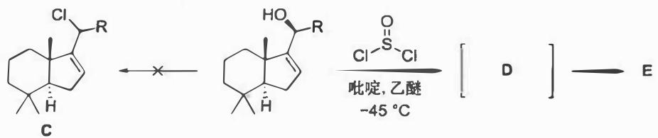
画出重要反应中间体 D 及产物的结构简式 E。
在下面的反应中，化合物 F 与二氯亚砜在吡啶-乙醚溶液中发生反应时未能得到氯代产物，而是得到了两种含有碳碳双键的同分异构体 G 和 H；没有得到另一个同分异构体 J。
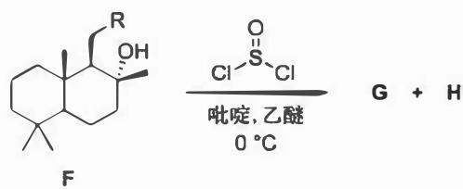
画出 G、H 以及 J 的结构简式。
解释上述反应中得不到产物 J 的原因。

1.53 邻位交叉效应解释（第36届初赛第二场）
下图是 1,2-二氟乙烷的邻位交叉式构象和全交叉式构象，其中邻位交叉式构象更稳定，此现象称为邻位交叉效应。写出 1,2-二氟乙烷邻位交叉式构象稳定的理由。
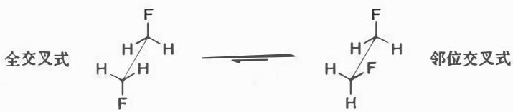
氟和亚胺正离子之间的邻位交叉效应使得不对称诱导效果得到大幅提高。以下反应用 A 作催化剂，对映体过量值为 84%；用 B 作催化剂，对映体过量值为 96%。画出 B 作催化剂时亚胺盐中间体的稳定构象。
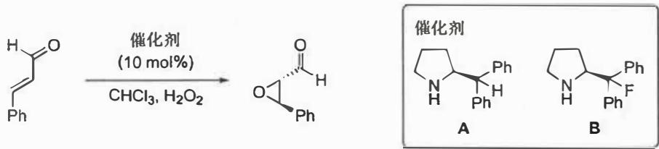
1,1,1,3,3,3-六氟异丙醇 (HFIP) 是独特的有机溶剂，它既是氢键给体又是氢键受体；和异丙醇相比，其介电常数 ($ε=16.7$) 小，沸点 (bp: ${58.6}^{∘}C$) 低，酸性强 ($pK_{a}=9.3$)。HFIP 有多少个氢键供体，多少个氢键受体？
利用 HFIP 作溶剂，芳香烃的硝化反应条件变得更加温和（如下所示），画出苯硝化反应决速步的过渡态结构，写出 HFIP 在稳定这个过渡态结构中的作用。
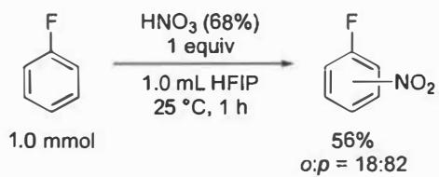
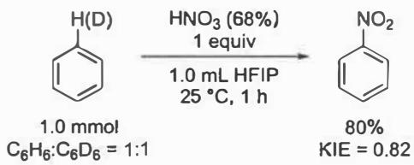
HFIP 还能促进芳香亲核取代反应。用异丙醇作溶剂时，反应不发生；用 HFIP 作溶剂时，产物的收率为 94%。画出 2-氯吡嗪与苯硫酚反应决速步的过渡态结构，写出 HFIP 在稳定这个过渡态结构中的作用。
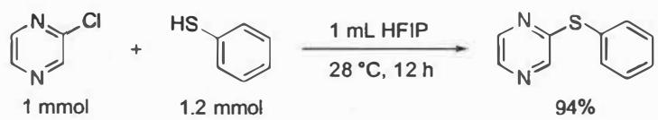
HFIP 的参与能提高反应的非对映选择性。如下所示的亲电环化反应，产率为 72%，非对映选择性大于 95:5。画出产物 A 的结构（要求立体化学）。
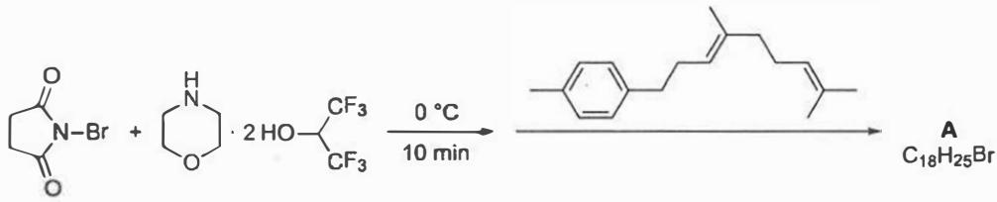

1.54 丙酮与六氟丙酮偶极矩（第37届初赛）
丙酮和六氟丙酮中哪个分子偶极矩更大？
2,4-戊二酮的烯醇含量在水中还是在正己烷中高？将溶剂水换成二甲亚砜，2,4-戊二酮的 $pK_{a}$ 是降低还是升高？
(2E,4Z,6E)-辛-2,4,6-三烯在光照下关环后两个甲基是顺式的还是反式的？
乙酸乙酯、乙酰氯和 N,N-二甲基乙酰胺中哪个化合物 α-氢酸性最强？
吡啶和六氢吡啶中哪个分子偶极矩更大？
2-氟-5-三氟甲基吡啶与乙醇钠/乙醇的反应速率要比2,5-二氟吡啶快得多。为什么？
以下列出了酰胺化反应中常见的活化试剂。画出 RCOOH 被以下等量试剂活化后的中间体结构式（接下来与胺反应形成酰胺）。
8-7-1 | 8-7-2 | 8-7-3
PPh₃, CBrCl₃ | CyN=C=NCy (DCC) | (CH₃CO)₂O

8-7-4 | 8-7-5 | 8-7-6
CDI (羰基二咪唑) | N-甲基-2-氯吡啶正离子 (Mukaiyama试剂) | 2,2’-二吡啶二硫化物 (Corey-Nicolaou)

1.55 酸性比较（第38届初赛）
下列化合物中酸性最强的是：( )
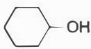 (a)
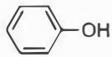 (b)
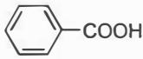 (c)
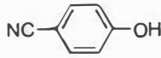 (d)

用化学方法鉴别下列化合物，需要选用的试剂有：（）
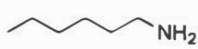
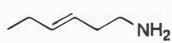
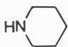
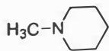
- HCl 溶液 (b) 溴水 (c) 对甲苯磺酰氯
- NaOH 水溶液 (e) ${CH}_{3}I$

下图示出了四个有机化合物指定碳氢键在二甲亚砜 (DMSO) 中的 $pK_{a}$ 值。选择合适的答案解释以下问题：
氮原子的电负性大于硫，而化合物 3 的酸性却显著大于 1，其原因在于：( )
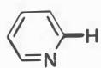 44 — 化合物1
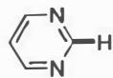 40 — 化合物2
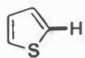 33 — 化合物3
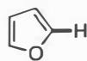 36 — 化合物4
- 化合物 3 形成的负离子稳定
- 碳负离子孤对电子对 C-S 键反键轨道的超共轭效应比 C-N 键的强
- 噻吩环的芳香性弱
- 以上答案都不对

氧原子的电负性大于硫，而化合物 3 的酸性却大于 4，其原因在于：（）
- 化合物 3 形成的负离子稳定
- 噻吩中 C2 位的 C-H 键中 s 成分高
- 噻吩环的吸电子作用更强
- 以上答案都不对

你认为化合物 5 的 $pK_{a}$ 值大概是：( )
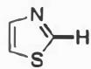 ? — 化合物5
- 介于 2 和 3 之间
- 介于 3 和 4 之间
- 小于 3 的 $pK_{a}$ 值
- 以上答案都不对

有人想用 2-溴噻吩和乙炔钠进行反应，结果意外检测到了反应的副产物。你认为副产物可能是：（）
- 2,5-二溴噻吩 (b) 四氢噻吩 (c) 噻吩
- 以上答案都不对

聚脲是一类高性能聚合物树脂材料，广泛应用于防水防腐涂料、胶黏剂和浇铸材料等领域；而聚硫脲具有优异的自修复性能、高折光指数、高介电常数、强金属配位能力等优势。这两种材料均可以通过链间的氢键作用增强其性能。以下说法正确的有：（）
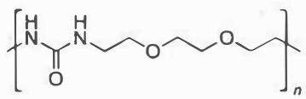 A
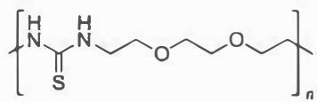 B
- 聚合物 A 分子间氢键更强
- 聚合物 B 分子间氢键更强
- 无法比较

某化合物酮 A 的化学式为 $C_{7}H_{14}O$，它在 NaOH 溶液中与 $I_{2}$ 反应后，生成 B 和一黄色沉淀。B 经酸化处理提纯后，再用 P 和 ${Br}_{2}$ 处理，再经 NaOH 处理生成 C，C 用催化量的高锰酸钾和 ${NaIO}_{4}$ 溶液处理后得到相对分子质量为 74 的一元酸 D 和另一个一元酸 E。画出化合物 A 的结构式。

1.56 N₅⁺的合成与结构（第39届初赛）
多氮化合物是重要的高含能材料。
7.1 常压下合成全氮正离子盐 B：- $N_{2}F_{2}$（顺式）与 $AsF_{5}$ 按 1:1 混合 → 白色固体 A- A 溶于无水 HF，降温，通 $HN_{3}$ 气体 → 缓慢升温至 −78°C 反应 3 天 → B- B 中含 V 形全氮正离子，遇水剧烈反应，放出两种气体，摩尔比 10:1
7.1.1 写出 A 和 B 中正离子的化学式。
7.1.2 画出 B 中全氮正离子的 Lewis 结构式，标出每个氮原子的形式电荷。画图子题。
7.1.3 写出 B 中全氮正离子与水反应的化学方程式。
7.2 另一条合成路线：- $NF_{3}+O_{2}$ 放电 → C- C + $SbF_{5}$ → D- D + 过量 $HN_{3}$ → 与 B 相同的全氮正离子- D + $HN_{3}$（1:1） → E（正离子有顺反异构体）- E 加热至 50–60°C → 白色固体 + 两种气体（摩尔比 1:4）
7.2.1 写出 C 和 D 的化学式及含氮部分的几何结构。
7.2.2 画出 E 中正离子反式异构体的 Lewis 结构式。画图子题。
7.2.3 写出 D 与过量 $HN_{3}$ 反应生成全氮正离子的反应方程式。
7.2.4 写出 E 在 50–60°C 下受热分解的反应方程式。
在高压下，激光加热金属 Re 与 $N_{2}$ 反应生成正交晶系化合物 ${ReN}_{x}⋅yN_{2}$，晶胞参数 $a=3.4475 Å$，$b=6.4911 Å$，$c=6.0483 Å$。结构特点：- N1：形成共平面一维链状结构，与 Re 配位形成四边形孔道- N2：以 $N_{2}​−​N_{2}$ 二聚体形式填充于孔道中- N2 之一坐标为 (0.336, 0.5, 0)，N2–N2 键长与 $N_{2}$ 分子接近（晶体结构图片依赖原题）
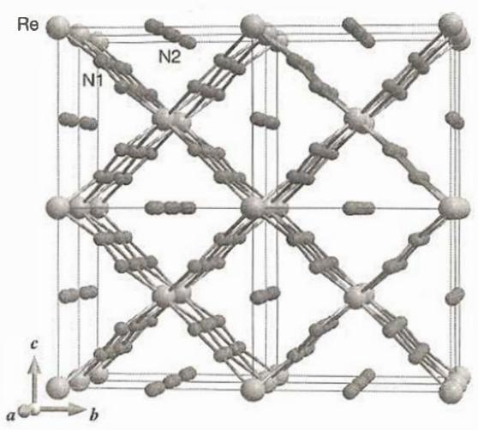
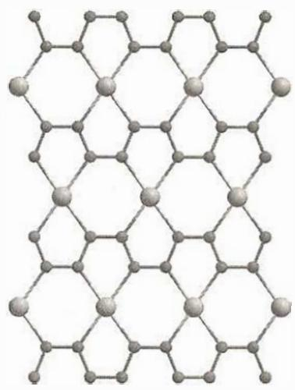
7.3.1 写出 ${ReN}_{x}⋅yN_{2}$ 中 $x$ 和 $y$ 的数值。
7.3.2 写出 Re 的配位数。
7.3.3 该结构中 Re 的价态为 +4，画出最符合图中结构特点的 N1 一维链的 Lewis 结构式。画图子题。
7.3.4 通过计算确定 N2–N2 二聚体的键长为多少 Å（保留两位小数）。

1.57 Ch35-P9-不稳定阴离子异构化+ABX-NMR
【中文】在低温下用碱处理这个胺，得到一个不稳定的阴离子，它在 −35°C 以上异构化为另一个阴离子。水性后处理得到一个双环胺。这两个阴离子分别是什么？解释产物的立体化学。在产物的 NMR 谱中，灰框中的两个质子以 ABX 体系出现，$J_{AB}$ 为 15.4 Hz。请评论。（反应式见图）
【原文】Treatment of this amine with base at low temperature gives an unstable anion that isomerizes to another anion above -35°C. Aqueous work-up gives a bicyclic amine. What are the two anions? Explain the stereochemistry of the product. In the NMR spectrum of the product the two protons in the grey box appear as an ABX system with $J_{AB}$ 15.4 Hz. Comment.
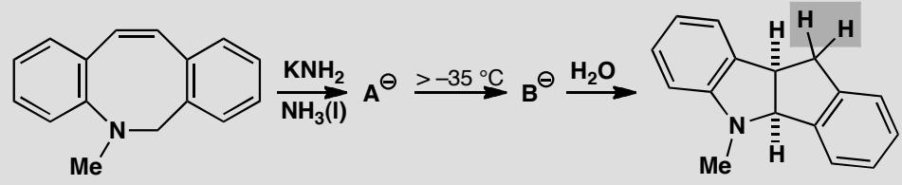
原文题目：Treatment of this amine with base at low temperature gives an unstable anion that isomerizes to another anion above -35°C. Aqueous work-up gives a bicyclic amine. What are the two anions? Explain the stereochemistry of the product. In the NMR spectrum of the product the two protons in the grey box appear as an ABX system with $J_{AB}$ 15.4 Hz. Comment.

1.58 Ch18-P14-Frustulosin（含炔抗生素）结构最终挑战
【中文】黄色晶状抗生素 frustulosin 于 1978 年从一种真菌中分离得到，当时有人认为其结构是 A 和 B 两种结构的平衡混合物。除了 NMR 谱清楚地表明只存在一种化合物、而非两种化合物的平衡混合物这一困难之外，还有什么使你对这一结构指定产生怀疑？请提出一个更合理的结构。标有 * 的信号可与 D₂O 交换。Frustulosin 的数据：m/z 202 (100%)、174 (20%)；νmax (cm⁻¹) 3279、1645、1613、1522；δH (ppm) 2.06 (3H, dd, J 1.0, 1.6 Hz)、5.44 (1H, dq, J 2.0, 1.6 Hz)、5.52 (1H, dq, J 2.0, 1.0 Hz)、4.5* (1H, broad s)、7.16 (1H, d, J 9.0 Hz)、6.88 (1H, dd, J 9.0, 0.4 Hz)、10.31 (1H, d, J 0.4 Hz)、11.22* (1H, broad s)；δC (ppm) 22.8、80.8、100.6、110.6、118.4、118.7、112.6、125.2、129.1、151.8、154.5、196.6。警告！本题很难——毕竟原作者最初也搞错了。提示：如果不借助第二个环，不饱和度（DBE）可以如何实现？本题目的：作为最终挑战，完成一次真正而困难的天然产物结构确定。
【原文】The yellow crystalline antibiotic frustulosin was isolated from a fungus in 1978 and it was suggested the structure was an equilibrium mixture of A and B. Apart from the difficulty that the NMR spectrum clearly shows one compound and not an equilibrium mixture of two compounds, what else makes you unsure of this assignment? Suggest a better structure. Signals marked * exchange with D₂O.
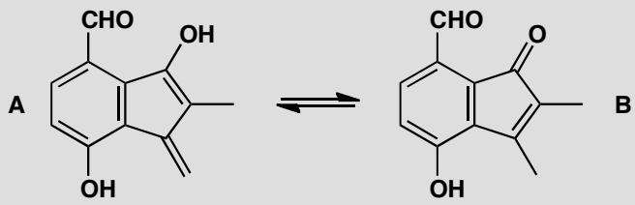
Frustulosin:
m/z 202 (100%), 174 (20%);
νmax (cm⁻¹) 3279, 1645, 1613, and 1522;
δH (ppm) 2.06 (3H, dd, J 1.0, 1.6 Hz), 5.44 (1H, dq, J 2.0, 1.6 Hz), 5.52 (1H, dq, J 2.0, 1.0 Hz), 4.5* (1H, broad s), 7.16 (1H, d, J 9.0 Hz), 6.88 (1H, dd, J 9.0, 0.4 Hz), 10.31 (1H, d, J 0.4 Hz), and 11.22* (1H, broad s);
δC (ppm) 22.8, 80.8, 100.6, 110.6, 118.4, 118.7, 112.6, 125.2, 129.1, 151.8, 154.5, and 196.6.
Warning! This is difficult—after all, the original authors got it wrong initially. Hint: How might the DBEs be achieved without a second ring?
Purpose of the problem: A serious and difficult determination of a natural product as a final challenge.

1.59 题-有机-结构-共振与酸性判断冲突分析
比较下列两对化合物的酸性强弱，并解释为什么直觉判断可能出错：
(a) 苯酚 C₆H₅OH vs 环己醇 C₆H₁₁OH
(b) 对硝基苯酚 p-O₂NC₆H₄OH vs 苯酚 C₆H₅OH
(c) 【冲突题】化合物 A（邻羟基苯甲酸，水杨酸）的 pKa₁ = 2.97，化合物 B（对羟基苯甲酸）的 pKa₁ = 4.54。从共振结构数目看，B 的共轭碱（对位负电荷）应该更稳定（共振式更多），但实际酸性 A > B。解释这个”冲突”。

1.60 波谱综合推导未知物结构
某化合物分子量M=126，经波谱分析得到以下信息： - 质谱(MS)：M⁺ = 126 - 红外(IR)：>3000 cm⁻¹ 处有强宽吸收峰（OH）；2200 cm⁻¹ 附近无明显吸收 - 氢谱(¹H NMR, 300 MHz)：14个氢，包含 1个OH氢、2个CH₂、1个CH₃ - 碳谱(¹³C/DEPT, 75.5 MHz)：8个碳，含2个季碳（82 ppm附近）
题目： 1. 计算该化合物的分子式和不饱和度 2. 根据DEPT谱区分CH₃、CH₂和季碳信号 3. 80 ppm处的季碳信号提示什么官能团？ 4. 2200 cm⁻¹ 附近无吸收能否排除含炔键的结构？为什么？ 5. 推导该化合物的结构

1.61 Hammett关系式定量分析取代基效应
Hammett关系式 $log(k_{X}/k_{H})=ρσ$ 定量描述取代基电子效应对反应速率的影响。
题目： 1. 定义Hammett关系式中的取代基常数 $σ$ 和反应常数 $ρ$ 2. 为什么Hammett关系式仅适用于间位和对位取代基，不适用于邻位和脂肪族取代基？ 3. 某芳环亲核取代反应测得 $ρ=+4.9$。解释该 $ρ$ 值的含义： - 过渡态与底物相比，电荷密度如何变化？ - 决速步是亲核进攻还是离去基团离去？ 4. 若某反应在EDG（给电子基）存在时 $ρ=−4.4$，在EWG（吸电子基）存在时 $ρ>1$，说明这暗示了什么？

1.62 Vilsmeier试剂共振式（第25届初赛）
用共振式表示 Vilsmeier 试剂正离子。
由甲氧基苯转化为对甲氧基苯甲醛的过程中，需经历以下步骤：(1)芳香亲电取代；(2)分子内亲核取代；(3)亲核加成；(4)质子转移；(5)消除。画出所有中间体的结构简式。
完成下列反应（给出产物结构）。

1.63 元素推断与分子式（第31届初赛）
由元素 X 和 Y 形成的化合物 A 是一种重要的化工产品，可用于制备润滑剂、杀虫剂等。A 可由生产 X 单质的副产物 Fe₂ 与黄铁矿反应制备，同时得到另一个二元化合物 B。B 溶于稀硫酸放出气体 C，而与浓硫酸反应放出二氧化硫。C 与大多数金属离子发生沉淀反应。纯净的 A 呈黄色，对热稳定，但遇潮湿空气极易分解而有臭鸡蛋味。A 在乙醇中发生醇解，得到以 X 为单中心的二酯化合物 D 并放出气体 C，D 与 Cl₂ 反应生成制备杀虫剂的原料 E、放出刺激性的酸性气体 F 并得到 Y 的单质（产物的摩尔比为 1:1:1）。A 与五氧化二磷混合加热，可得到两种与 A 结构对称性相同的化合物 G1 和 G2。
写出 A、C、D、E、F、G1 和 G2 的分子式。
写出由生产 X 单质的副产物 Fe P₂ 与黄铁矿反应制备 A 的方程式。
写出 B 与浓硫酸反应的方程式。

1.64 产物A结构推断（第31届初赛）
影响有机反应的因素较多。例如，反应底物中的取代基不同往往会使反应生成不同的产物。
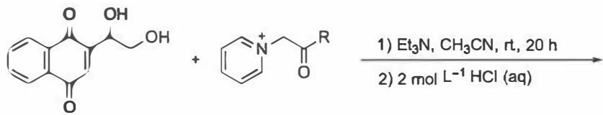
10-1 当 $R=CH_{3}$ 时，产物为 A，分子式为 $C_{15}H_{12}O_{4}$ 。研究表明 A 不含羟基，它的 $​^{1}H$ NMR (CDCl₃ , ppm): $δ$ 1.68 (3H), 2.73 ~ 2.88 (2H), 3.96~4.05(2H), 5.57 (1H), 7.72 ~ 8.10 (4H)。画出 A 的结构简式。提示： $δ$ 不同，氢的化学环境不同。
10-2 当 R = Ph 时，产物为 B，分子式为 $C_{20}H_{14}O_{4}$ 。研究表明 B 含有一个羟基，它的 $​^{1}H$ NMR (CDCl₃ , ppm): δ 2.16 (1H), 3.79 (1H), 4.07 (1H), 5.87 (1H), 6.68 (1H), 7.41 ~ 7.77 (5H), 7.82 ~ 8.13 (4H)。画出 B 的结构简式；解释生成 B 的原因。
10-3 当 R = OEt 时，产物为 C，分子式为 $C_{14}H_{10}O_{5}$ 。参照以上实验结果，画出 C 的结构简式。

1.65 有机推断A到E（第31届初赛）
画出以下转换的中间体和产物 (A ~ E) 的结构简式。
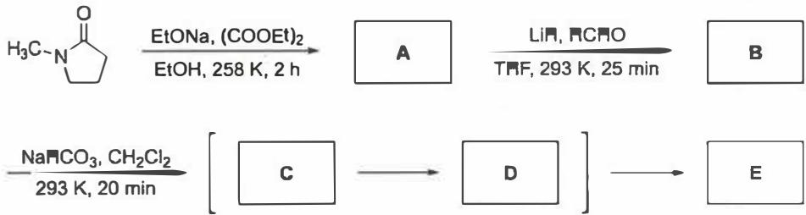
元素分析结果表明化合物 E 中含：C, 64.84%; H, 8.16%; N, 12.60%。化合物 B 不含羟基。

1.66 NHC-硼自由基催化环化（第39届初赛）
中国科学家开发了一种高效的不对称 NHC-硼体系自由基催化方法。在 ACCN 引发下，$NHC​−​BH_{3}$ 中 B–H 键均裂转化为 NHC-硼自由基（简写为 $B^{•*}$）；该基团一直与底物相连，最终经自由基消除形成双键，$B^{•*}$ 再生继续催化。
10.1 画出 NHC–BH₃ 在 ACCN 引发下生成的自由基 $B^{•*}$ 结构式。
10.2 为下述转换过程提供合理的关键自由基中间体（不要求立体化学）。
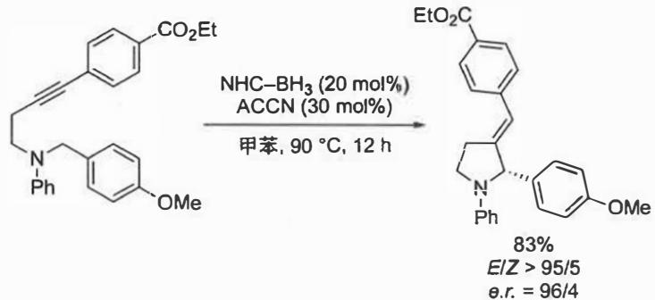
10.3 以上转换最终产物形成了五元环，为此给出合理的解释。
10.4 依据以上信息，给出以下反应的关键自由基中间体（不要求立体化学）。
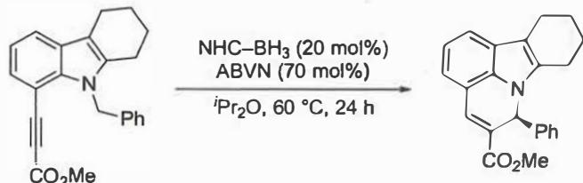
10.5 观察 10.2 和 10.4 两个反应的结果：
10.5.1 给出这两个转换的相同点和其他不同点。
10.5.2 为此转换成六元环给出合理的解释。

1.67 N-酰基亚胺盐的分子内环化（第39届初赛）
$N$-酰基亚胺盐是一类重要的双亲电试剂。N-酰基亚胺正离子（$N$-acyliminium ion, NAI）因羰基的强吸电子效应而表现出更强的亲电性。
9.1 以下转换展现了很好的反应产率。仔细分析该过程：
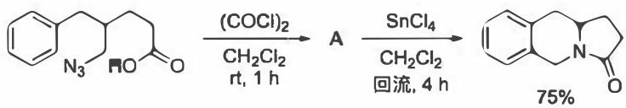
9.1.1 画出中间产物（$C_{12}H_{14}ClN_{3}O$）的结构式。
9.1.2 画出由 A 转化为最终产物的关键中间体。
9.2 如下反应有很好的非对映选择性：
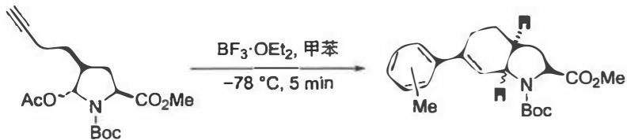
9.2.1 最终的关环产物中标黑的两个氢之间的关系是（ ）：(a) 顺式 (b) 反式 (c) 无法判断
9.2.2 用苯代替甲苯，写出上述反应过程中的关键中间体（要求立体化学）。
9.2.3 用末端烯烃替代炔烃，画出此反应产物的结构式（要求立体化学）。
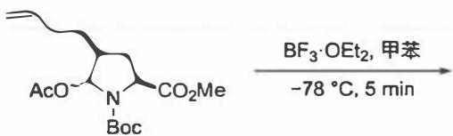
以下转换有很好的对映选择性（反应在 $TsOH$ / 回流条件下进行，底物含有缩醛、酰胺、酯基和苯环取代基）。
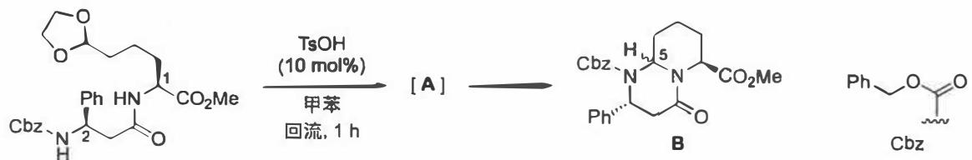
9.3.1 确定此反应原料中 C1 和 C2 的绝对构型。
9.3.2 画出中间产物 A 的结构式（要求示出手性中心的绝对构型）。
9.3.3 判断化合物 B 中 C5 位 H 与酯基的立体关系，并说明理由。
9.4 底物中苯环所连手性碳具有相反绝对构型时：
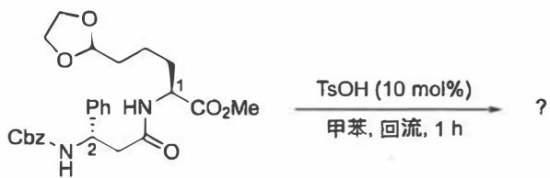
9.4.1 画出产物的立体结构式。
9.4.2 画出反应的过渡态结构式。
9.4.3 与题 9.3 相比，产物中 H 与酯基的立体化学关系是否有变化？(a) 有变化 (b) 没有变化
9.4.4 此转换的非对映过量值 ($d.r.$) 是升高还是降低？(a) 升高 (b) 降低 (c) 没有变化
9.4.5 为 9.4.3 的结论给出具体解释。

